|  |  |  |
| --- | --- | --- |
| Совет  сельского поселения  «Подзь» |  | “Подз”  сикт овмодчоминса  Сöвет |

РЕШЕНИЕ

ПОМШУÖМ

12 мая 2020 года № IV-41/120

Республика Коми, пст. Подзь

**О назначении публичных слушаний по внесению изменений в Правила землепользования и застройки муниципального образования**

**сельского поселения «Подзь»**

Руководствуясь [статьей 28](consultantplus://offline/main?base=LAW;n=113646;fld=134;dst=100325) Федерального закона от 06.10.2003 N 131-ФЗ "Об общих принципах организации местного самоуправления в Российской Федерации", Градостроительным кодексом Российской Федерации, [статьей 23](consultantplus://offline/main?base=RLAW096;n=53456;fld=134;dst=100233) Устава муниципального образования сельского поселения «Подзь»,

**Совет сельского поселения "Подзь" решил:**

1.Назначить публичные слушания по «Проекту внесения изменений в Правила землепользования и застройки сельского поселения: «Подзь» (приложение №1,2), провести публичные слушания по проектам внесения изменений вправил землепользования и застройки сельского поселения «Подзь» в соответствии с графиком (приложение №2).

2. Утвердить порядок проведения публичных слушаний по проектам по внесению изменений в правила землепользования и застройки сельского поселения «Подзь» согласно (приложению № 3).

3. Настоящее решение вступает в силу со дня официального опубликования на информационном стенде администрации сельского поселения «Подзь».

Глава сельского поселения «Подзь» И.А. Чугаева

Приложение № 1

к решению Совета сельского поселения «Подзь» «О назначении публичных слушаний по внесению изменений в Правила землепользования и застройки сельского поселения «Подзь»

### В ст. 49 Карты градостроительного зонирования территорий населенных пунктов сельского поселения «Подзь»:

### - изменить зону развития территории (РТ) на зону застройки малоэтажными многоквартирными жилыми домами (Ж-2).

**-** изменить зону сельскохозяйственного назначения (СХ) в зону специального назначения (СН) для расположения исторически сложившегося кладбища в п. Иван-Чомъя Койгородского района**.**

- изменить зону застройки малоэтажными многоквартирными жилыми домами (Ж-2) в зону общественно-деловую (ОД) для строительства ФАПА в п.Подзь.

Приложение № 2

к решению Совета сельского поселения «Подзь» «О назначении публичных слушаний по внесению изменений в Правила землепользования и застройки сельского поселения «Подзь»

**Схема границ изменяемой территории СП «Подзь»**

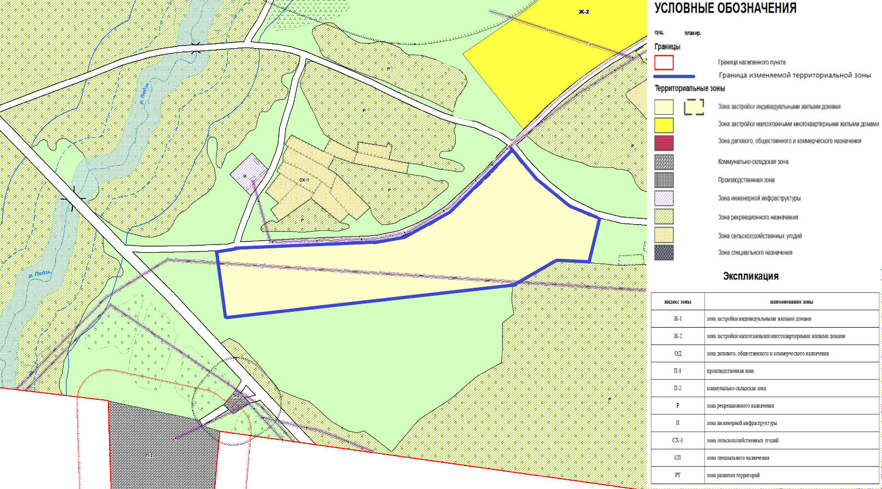

**Схема границ изменяемой территории СП «Подзь» пст. Иван-Чомъя**

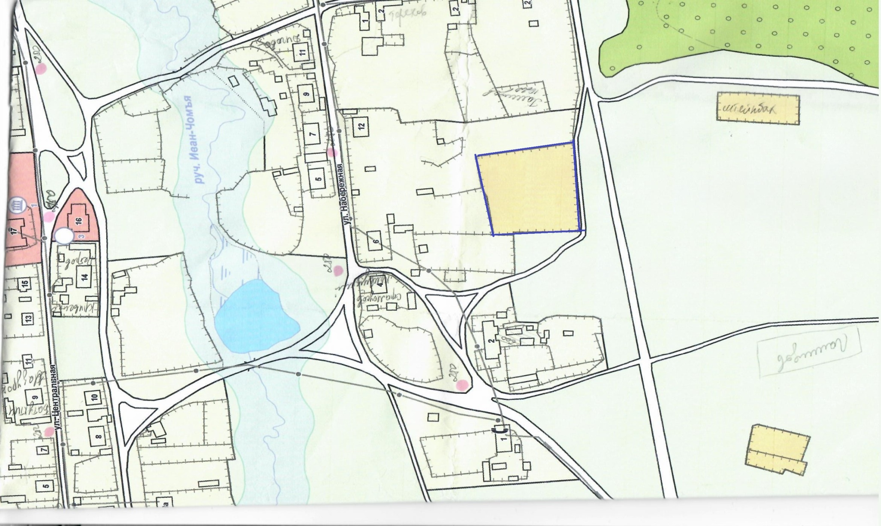

**Схема границ изменяемой территории СП «Подзь» п.Подзь** 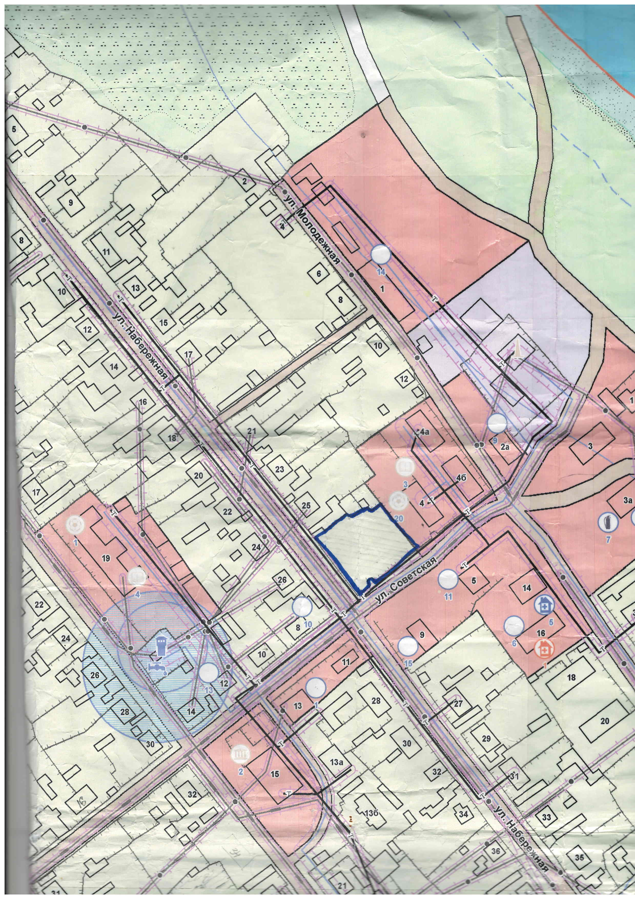

Приложение № 3

к решению Совета сельского поселения «Подзь» «О назначении публичных слушаний по внесению изменений в Правила землепользования и застройки сельских поселений «Подзь»

График проведения публичных слушаний по

проектам внесения изменений в правила

землепользования и застройки сельского поселения «Подзь»

|  |  |  |
| --- | --- | --- |
| Наименование сельских поселений | Дата и время | Место проведения |
| Сельское поселение «Подзь» | 15.06.2020 г., 10:00 ч. | пст. Подзь, ул. Советская д.13 |
| Сельское поселение «Подзь» | 15.06.2020 г., 11:00 ч. | пст. Подзь, ул. Советская д.13 |
| Сельское поселение «Подзь» | 15.06.2020 г., 12:00 ч. | пст. Подзь, ул. Советская д.13 |

|  |
| --- |
| Приложение № 4  к решению Совета МР «Койгородский» «О назначении публичных слушаний по внесению изменений в Правила землепользования и застройки сельского поселения «Подзь» |

ПОРЯДОК

проведения публичных слушаний по проекту межевания территории

1. Процедура проведения публичных слушаний состоит из следующих этапов:

1) оповещение о начале публичных слушаний;

2) размещение проекта, подлежащего рассмотрению на публичных слушаниях, и информационных материалов к нему на официальном сайте администрации сельского поселения «Подзь» (www.apodz.ru) в информационно-телекоммуникационной сети «Интернет» и открытие экспозиций;

3) проведение экспозиций проектов, подлежащих рассмотрению на публичных слушаний;

4) проведение публичных слушаний;

5) подготовка и оформление протокола публичных слушаний;

6) подготовка и опубликование заключения о результатах публичных слушаний.

2. Оповещение о начале публичных слушаний должно содержать:

1) информацию о проекте, подлежащем рассмотрению на публичных слушаниях, и перечень информационных материалов к такому проекту;

2) информацию о порядке и сроках проведения публичных слушаний по проектам, подлежащему рассмотрению на публичных слушаниях;

3) информацию о месте, дате открытия экспозиций проектов, подлежащего рассмотрению на публичных слушаниях, о сроках проведения экспозиций, о днях и часах, в которые возможно посещение указанных экспозиций;

4) информацию о порядке, сроке и форме внесения участниками публичных слушаний предложений и замечаний, касающихся проекта, подлежащего рассмотрению на публичных слушаниях.

3. Оповещение о начале публичных слушаний:

- не позднее чем за семь дней до дня размещения на официальном сайте администрации сельского поселения «Подзь» (www.apodz.ru) в информационно-телекоммуникационной сети «Интернет» проекта, подлежащего рассмотрению на публичных слушаниях, подлежит опубликованию в порядке, установленном для официального опубликования муниципальных правовых актов;

- распространяется на информационных стендах, оборудованных около зданий администрации сельского поселения «Подзь», в местах массового скопления граждан и в иных местах, расположенных на территории, в отношении которой подготовлены соответствующие проекты, иными способами, обеспечивающими доступ участников публичных слушаний к указанной информации.

Информационные стенды, на которых размещаются оповещение о начале публичных слушаний оборудуются в местах, обеспечивающих беспрепятственный доступ граждан, в том числе маломобильных групп населения.

4. В течение всего периода размещения проекта, подлежащего рассмотрению на публичных слушаниях, и информационных материалов к нему проводятся экспозиция проекта.

Экспозиция проводится с 12 мая 2020 года по 15 июня 2020 года по рабочим дням **с 09.00 до 13.00 часов и с 14.00 до 17.00 часов**, по пятницам **до 16 часов 45 минут** по адресу: Республика Коми, пст. Подзь, ул. Советская, 13.

Консультирование посетителей экспозиции осуществляется сотрудниками администрации сельского поселения «Подзь».

5. В период размещения проекта, подлежащего рассмотрению на публичных слушаниях, и информационных материалов к нему и проведения экспозиций проектов участники публичных слушаний, прошедшие в соответствии с пунктом 6 настоящего порядка идентификацию, имеют право вносить предложения и замечания, касающиеся такого проекта:

1) в письменной или устной форме в ходе проведения собрания или собраний участников публичных слушаний (в случае проведения публичных слушаний);

2) в письменной форме в адрес организатора публичных слушаний;

3) посредством записи в книге (журнале) учета посетителей экспозиции проекта, подлежащего рассмотрению на публичных слушаниях.

Предложения и замечания, внесенные в соответствии с настоящим пунктом, подлежат регистрации, а также обязательному рассмотрению организатором Комиссией.

В случае выявления факта представления участником публичных слушаний недостоверных сведений внесенные предложения и замечания Комиссией не рассматриваются.

6. Участники публичных слушаний в целях идентификации представляют сведения о себе (фамилию, имя, отчество (при наличии), дату рождения, адрес места жительства (регистрации) - для физических лиц; наименование, основной государственный регистрационный номер, место нахождения и адрес - для юридических лиц) с приложением документов, подтверждающих такие сведения. Участники публичных слушаний, являющиеся правообладателями соответствующих земельных участков и (или) расположенных на них объектов капитального строительства и (или) помещений, являющихся частью указанных объектов капитального строительства, также представляют сведения соответственно о таких земельных участках, объектах капитального строительства, помещениях, являющихся частью указанных объектов капитального строительства, из Единого государственного реестра недвижимости и иные документы, устанавливающие или удостоверяющие их права на такие земельные участки, объекты капитального строительства, помещения, являющиеся частью указанных объектов капитального строительства.

7. Обработка персональных данных участников публичных слушаний осуществляется с учетом требований, установленных Федеральным [законом](consultantplus://offline/ref=98058E59E01FC19D5D6665E1FF6D286E8B066B4FC882CA4477AF34F738a1E4O) от 27 июля 2006 года N 152-ФЗ "О персональных данных".

8. Комиссией обеспечивается равный доступ к проектам, подлежащему рассмотрению на публичных слушаниях, всех участников публичных слушаний.

9. В течение 6 дней со дня окончания срока проведения публичных слушаний Комиссия подготавливает и оформляет протокол публичных слушаний, в котором указываются:

1) дата оформления протокола публичных слушаний;

2) информация об организаторе публичных слушаний;

3) информация, содержащаяся в опубликованном оповещении о начале публичных слушаний, дата и источник его опубликования;

4) информация о сроке, в течение которого принимались предложения и замечания участников публичных слушаний, о территории, в пределах которой проводятся публичные слушания;

5) все предложения и замечания участников публичных слушаний с разделением на предложения и замечания граждан, являющихся участниками публичных слушаний и постоянно проживающих на территории, в пределах которой проводятся публичные слушания, и предложения и замечания иных участников публичных слушаний.

10. К протоколу публичных слушаний прилагается перечень принявших участие в рассмотрении проекта участников публичных слушаний, включающий в себя сведения об участниках публичных слушаний (фамилию, имя, отчество (при наличии), дату рождения, адрес места жительства (регистрации) - для физических лиц; наименование, основной государственный регистрационный номер, место нахождения и адрес - для юридических лиц).

11. Участник публичных слушаний, который внес предложения и замечания, касающиеся проектов, рассмотренных на публичных слушаниях, имеет право получить выписку из протокола публичных слушаний, содержащую внесенные этим участником предложения и замечания.

12. Комиссия на основании протокола публичных слушаний в течение 3 рабочих дней со дня его оформления осуществляет подготовку заключения о результатах публичных слушаний.

В заключении о результатах публичных слушаний должны быть указаны:

1) дата оформления заключения о результатах публичных слушаний;

2) наименование проекта, рассмотренного на публичных слушаниях, сведения о количестве участников публичных слушаний, которые приняли участие в публичных слушаниях;

3) реквизиты протокола публичных слушаний, на основании которого подготовлено заключение о результатах публичных слушаний;

4) содержание внесенных предложений и замечаний участников публичных слушаний с разделением на предложения и замечания граждан, являющихся участниками публичных слушаний и постоянно проживающих на территории, в пределах которой проводятся публичных слушания, и предложения и замечания иных участников публичных слушаний. В случае внесения несколькими участниками публичных слушаний одинаковых предложений и замечаний допускается обобщение таких предложений и замечаний;

5) аргументированные рекомендации Комиссии о целесообразности или нецелесообразности учета внесенных участниками публичных слушаний предложений и замечаний и выводы по результатам публичных слушаний.

Заключение о результатах публичных слушаний подлежит опубликованию в порядке, установленном для официального опубликования муниципальных правовых актов, и размещается на официальном сайте администрации сельского поселения «Подзь» (www.apodz.ru) в информационно-телекоммуникационной сети «Интернет».

**Оповещение о начале публичных слушаний по проекту**

**межевания территории**

Перечень информационных материалов к проекту:

1. Документация по проекту межевания территории.

Проведение публичных слушаний по проекту осуществляется в соответствии с Градостроительным кодексом Российской Федерации.

Публичные слушания будут проводиться **15 июня 2020 года в 10 часов 00 минут, 11 часов 00 минут и 12 часов 00 минут** в здании администрации сельского поселения «Подзь» по адресу: Республика Коми, Койгородский район, пст. Подзь, ул. Советская, д. 13.

Публичные слушания проводятся открыто для населения.

Место проведения экспозиции проекта: Республика Коми, пст. Подзь, ул. Советская, 13.

Дата открытия экспозиции проекта 12 мая 2020 г.

Сроки проведения экспозиции проекта:

с 12 мая 2020 г. по 15 июня 2020г.

Посещение экспозиции возможно по рабочим дням **с 09.00 до 13.00 часов и с 14.00 до 17.00 часов**, по пятницам **до 16 часов 45 минут.**

Участники публичных слушаний в целях идентификации представляют сведения о себе (фамилию, имя, отчество (при наличии), дату рождения, адрес места жительства (регистрации) - для физических лиц; наименование, основной государственный регистрационный номер, место нахождения и адрес - для юридических лиц) с приложением копий документов, подтверждающих такие сведения.

Участники публичных слушаний, являющиеся правообладателями соответствующих земельных участков и (или) расположенных на них объектов капитального строительства и (или) помещений, являющихся частью указанных объектов капитального строительства, также представляют сведения соответственно о таких земельных участках, объектах капитального строительства, помещениях, являющихся частью указанных объектов капитального строительства, из Единого государственного реестра недвижимости и иные документы, устанавливающие или удостоверяющие их права на такие земельные участки, объекты капитального строительства, помещения, являющиеся частью указанных объектов капитального строительства.

Участники публичных слушаний, прошедшие идентификацию, имеют право в срок с 12 мая 2020г. по 15 июня 2020г. вносить предложения и замечания, касающиеся такого проекта:

1) в письменной форме в адрес Администрации сельского поселения «Подзь» по адресу: Республика Коми, Койгородский район, пст. Подзь, ул. Советская, д. 13.

2) посредством записи в книге (журнале) учета посетителей экспозиции проекта, подлежащего рассмотрению на публичных слушаниях.

В случае выявления факта представления участником публичных слушаний недостоверных сведений внесенные предложения и замечания Комиссией не рассматриваются.

Обработка персональных данных участников общественных обсуждений осуществляется с учетом требований, установленных Федеральным [законом](consultantplus://offline/ref=BF0053756DA53243AF07C420C348C559B7D7ACE78A8EE21406C1C72B96c7D0M) от 27 июля 2006 года N 152-ФЗ «О персональных данных».

Проект и информационные материалы к нему будут размещены на официальном сайте администрации сельского поселения «Подзь» (www.apodz.ru) в информационно - телекоммуникационной сети «Интернет».